《透镜》同步练习
班级 姓名 学号
1在下图中填上适当类型的透镜
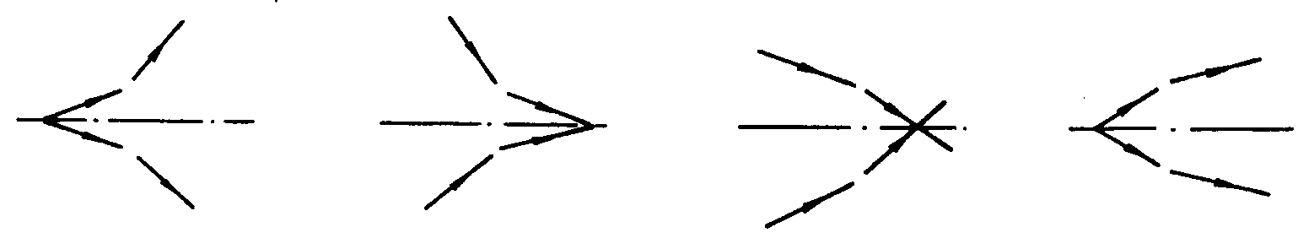
2．关于透镜成像，下列说法正确的是————————————————————（ ）
（A）物体通过凸透镜只能成实像 （B）物体通过凹透镜只能成虚像
（C）物体通过凸透镜只能成放大的像 （D）物体通过凹透镜只能成缩小的像
3．当物体由极远处向凸透镜焦点移近的过程中，下列说法正确的是———————（ ）
（A）像距逐渐增大，像逐渐增大 （B）像距逐渐减小，像逐渐减小
（C）像物间距离先变小，后变大 （D）像物间距离先变大后变小
4．一光源置于凸透镜前，在镜后的光屏上成一个清晰的倒立的实像，若将透镜的上半部遮住，则———————————————————————————————————（ ）
（A）仅生成光源下半部的像 （Ｂ）仍生成光源完整的像，但像比原来暗
（C）仅生成光源上半部的像 （Ｄ）仍生成光源完整的像，且像的亮度不变
5．下列各小题可供选择的答案是：（A）缩小正立的虚像；（B）放大正立的虚像；（C）缩小倒立的实像；（D）放大倒立的实像；（E）不能够在像，请把正确答案的序号填入题后括号内
（1）物体置于凹透镜的二倍焦距之外 （ ）
（2）物体置于凸透镜的二倍焦距之外 （ ）
（3）物体置于凸透镜的焦距之内 （ ）
（4）物体置于凹透镜的焦距之内 （ ）
（5）物体置于凸透镜的焦点上 （ ）
（6）物体置于凹透镜的焦点上 （ ）
（7）物体置于凸透镜的一倍焦距和二倍焦距之间 （ ）
6．通过透镜看到物体的虚像，则—————————————————————— （ ）
（A）该透镜一定凸透镜 （Ｂ）若看到的是放大的虚像，则物体一定在透镜的焦点之内
（Ｃ）该透镜一定凹透镜 （D）若看到的是缩小的虚像，则物体一定在透镜的焦点之内
7．把物体和光屏的位置固定，在两者连线的正中间放一凸透镜，这时光屏上出现一个清晰的像，如果沿着连线再移动透镜时，则在光屏上—————————————————（ ）
（A）还可以出现一个缩小的像 （B）还可以出现一个放大的像
（C）出现放大或缩小的像都有可能，但要知道怎样移动才能判定 （D）以上说法都不对
8． 关于实像和虚像，下列说法中正确的是——————————————————（ ）
（A）不管实像和虚像都能在光屏上得到
（B）虚像是实际光线反向延长线相交而成的
（C）人们看到虚像是由于虚像发出的光射到人的眼睛里
（D）实像是光的折射现象形成的，虚是光的反射现象形成的
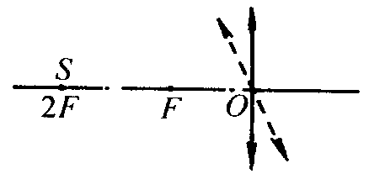
9．在凸透镜主轴左侧两倍焦距处放一点光源S，若使透镜绕其光心位置旋转一微小角度（S稍微离开主轴），如图所示，则点光源S的像的位置将————————————（ ）
（A）不变 （Ｂ）沿原来的主轴移动，比原像位置远离光心
（Ｃ）偏离原来的主轴 （Ｄ）沿原来的主轴移动，比原像位置靠近光心
10．有关透镜成像，下列说法正确的是———————————————————（ ）
（A）用放大镜观察物体，当物体移近光心时，则像将远离光心
（B）放幻灯时，幻灯片向透镜移按时完成，则像了移近透镜
（C）拍照时，物离照相机越远时，底片应离镜头越近
（D）虚像不能用光屏显示，但可以用照相机拍摄
11．关于实像和虚像的下列说法中正确的是—————————————————（ ）
（A）虚像能用眼睛直接观察到，但不能呈现在屏上
（B）实像能呈现在屏上，但不能用眼睛直接观察到
（C）实像是由于光线会聚而成，能用照相机拍照
（D）虚像不是光线会聚而成，但能用照相机拍照
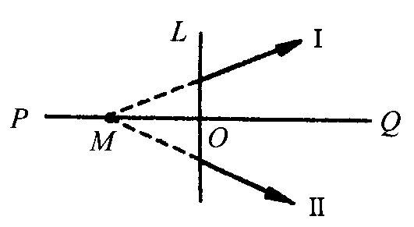
12．如图所示Ⅰ、Ⅱ是在透镜主轴PQ上的占光源S（图中未画出）经过透镜折射后的发散光线，图中L是透镜所在的位置，O是透镜的光心，M为两条光线的反向延长线的交点（ ）
（A）若发光点S在M上，则透镜为凸透镜
（B）若发光点S在M的左侧，则透镜为凸透镜
（C）若发光点S在M的右侧，则透镜为凸透镜
（D）透镜L必定为凹透镜
13．对同一种色光，下列各光路图中正确的是——————————————— （ ）
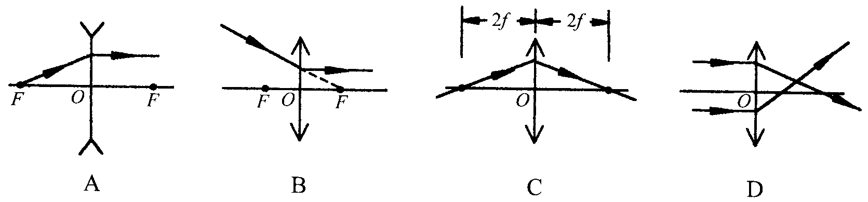
14．红色、绿色和黄色的三束平行光分别沿主轴射向同一玻璃凸透镜，通过透镜后会聚点到光心的距离分别是$f_{红}$、$f_{绿}$、$f_{黄}$，则——————————————————— （ ）
（A）$f_{红}$=$f_{绿}$=$f_{黄}$ （B）$f_{红}$<$f_{黄}$<$f_{绿}$ （C）$f_{绿}$<$f_{黄}$<$f_{红}$ （D）$f_{红}$>$f_{绿}$>$f_{黄}$
15．一物体经凸透镜所成的实像在距透镜4倍焦距处，由于物体移动，此像沿主光轴移到距透镜3倍焦距处，则——————————————————————————— （ ）
（Ａ）物与像之间的距离变大了 （Ｂ）物与像之间的距离变小了
（Ｃ）物与透镜之间的距离变小了 （Ｄ）像变小了
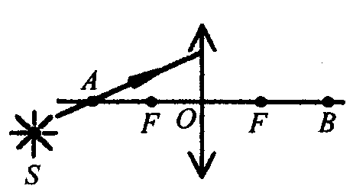
16．点光源Ｓ位于凸透镜两倍焦距之外，发光点Ｓ发出的光线中有一条光线经过主轴上两倍焦距点Ａ，如图所示，那么，这条光线经过凸透镜折射后，将在另一侧与主轴交于 （ ）
（Ａ）点Ｆ与两倍焦距点Ｂ之间 （Ｂ）两倍焦距点Ｂ处
（Ｃ）两倍焦距点Ｂ之外 （Ｄ）与另一侧主轴不相交

